Открытое занятие
Тема: Изготовление модели летающей тарелки
Цель: научить детей делать модель летающей тарелки с запуском на резинке
Задачи:
1.совершенствовать навыки работы с чертежом;
2. совершенствовать навыки работы с инструментами: циркуль, линейка, ножницы, карандаш;
3. развивать глазомер, умение работать с клеем ПВА;
4.воспитывать аккуратность, интерес к техническому творчеству
Инструменты:
Циркуль, линейка, карандаш, ножницы, кисть для клея
Материалы:
Цветной картон, цветная бумага, клей ПВА, клей-карандаш, фломастеры, резинка для денежных купюр, шаблоны кругов, диаметром 10см и 8см, шаблоны прямоугольников 10см Х 3см
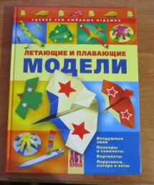
Литература: Выгонов В.В. Летающие и плавающие модели. -
М.: АСТ-ПРЕСС КНИГА.-112 с.: ил. – (Сделай сам любимые игрушки)

Этапы работы
№ | Описание этапа работы | Фото результата работы
1. | Подготовить материалы и инструменты для работы | 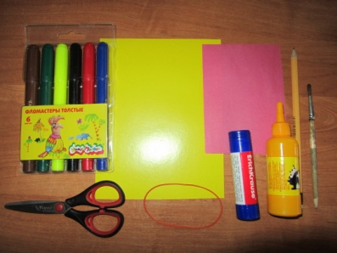
2. | Взять шаблон большого круга и обвести на цветном картоне.  Вырезать круг. | 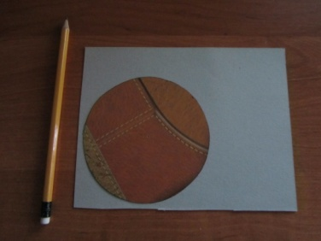  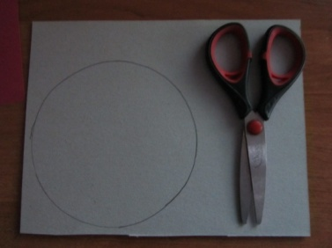
3. | Взять шаблон маленького круга и обвести на цветной бумаге. Вырезать круг. | 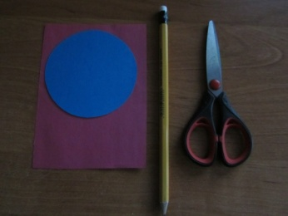
4. | Приклеить маленький круг посередине большого круга. | 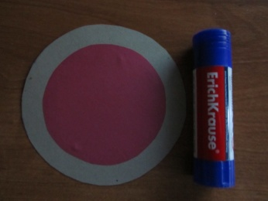
5. | Начертить через середину круга две взаимно перпендикулярные линии. | 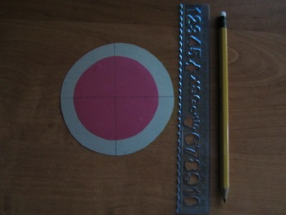
6. | Обвести по шаблону три одинаковых прямоугольника. | 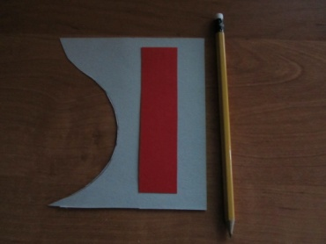
7. | На каждом прямоугольнике начертить 4 линии с интервалом 1см. так, как показано на образце | 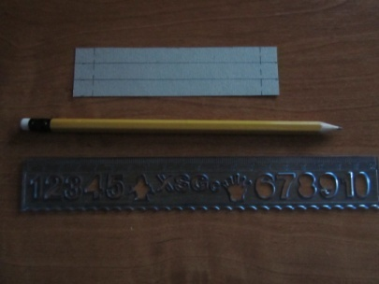
8. | Разрезать прямоугольник на 3 полоски | 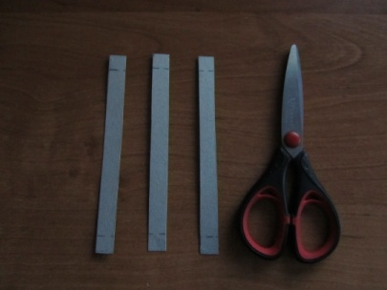
9. | Загнуть по краям полосок клапана (длина 1см, ширина 1см) | 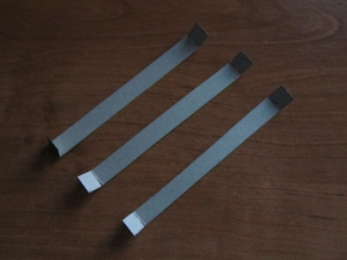
10. | Раскрасить сектора круга фломастерами. | 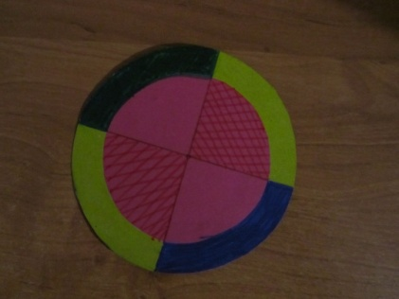
12. | Приклеить первую полоску на круг, создать дугу. | 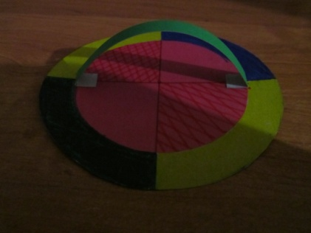
13. | Приклеить вторую полоску на круг (предварительно равномерно распределить места приклеивания полосок) | 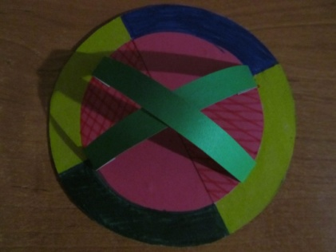
14. | Приклеить третью полоску на круг. В результате должен подняться купол на диске тарелки. | 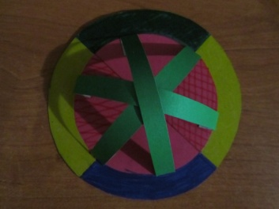  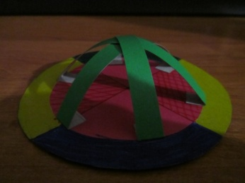
15. | На обратной стороне диска тарелки приклеить 4 круга (имитация сопла). Круги можно обвести по футляру клея-карандаша и вырезать из цветной бумаги. | 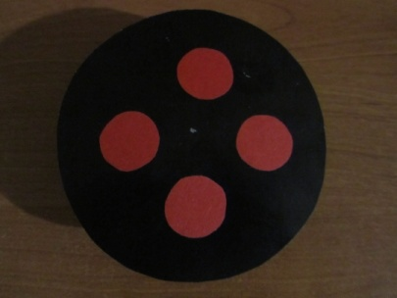
16. | На диске тарелки вырезать крючок, чтобы при запуске зацеплять за него резинку. | 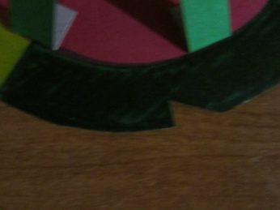  крючок
17. | Готовая модель летающей тарелки | 